**МИНОБРНАУКИ РОССИИ**

**Санкт-Петербургский государственный**

**электротехнический университет**

**«ЛЭТИ» им. В.И. Ульянова (Ленина)**

**Кафедра «Систем автоматизированного проектирования (САПР)»**

отчет

**по лабораторной работе №2**

**по дисциплине «Архитектура параллельных вычислительных систем»**

Тема: «СОРТИРОВКА НА СИСТЕМАХ С ОБЩЕЙ ПАМЯТЬЮ»

|  |  |  |
| --- | --- | --- |
| Студенты гр. 0302 |  | Бикеев М.Р. |
|  |  | Штейнберг Э.Э. |
|  |  | Камоликов В.А. |
|  |  | Билоблоцкий В.В. |
| Преподаватель |  | Костичев С.В. |

Санкт-Петербург

2024

**Задание на лабораторную работу.**

Вариант 4 – Сортировка простыми вставками (InsertSort).

Библиотека – OpenMP.

**Программное и аппаратное окружение при выполнении работы.**

Программное обеспечение:

* Windows 11 Pro 23H2 22631.4169
* Visual Studio 2022 (v143) версия 17.11.2

Аппаратное окружение:

* Процессор с тактовой частотой 3.30 GHz (4.2 GHz)
* Количество ядер – 6, потоков – 12.

**Описание метода.**

* Пользователь вводит количество потоков и размер массива.
* Инициализация и заполнение массива: Массив заполняется случайными числами, размер массива соответствует введенному значению.
* Массив делится на блоки по количеству потоков.
* Параллельная сортировка методом вставок: Каждый блок сортируется методом вставок в своем потоке с использованием OpenMP.
* Объединение отсортированных блоков: После сортировки блоки объединяются, обеспечивая правильный порядок элементов.
* Время сортировки замеряется с помощью omp_get_wtime().
* Сортировка повторяется 100 раз, и вычисляется среднее время для каждого размера массива.
* Повторный ввод или смена потоков: Ввод нового размера массива или смена количества потоков, если введено значение 0.
* Вывод результатов: Программа выводит среднее время выполнения для каждого количества потоков и размера массива.

**Блок схема алгоритмов.**

На рисунке 1 показана блок схема выполнения приложения.

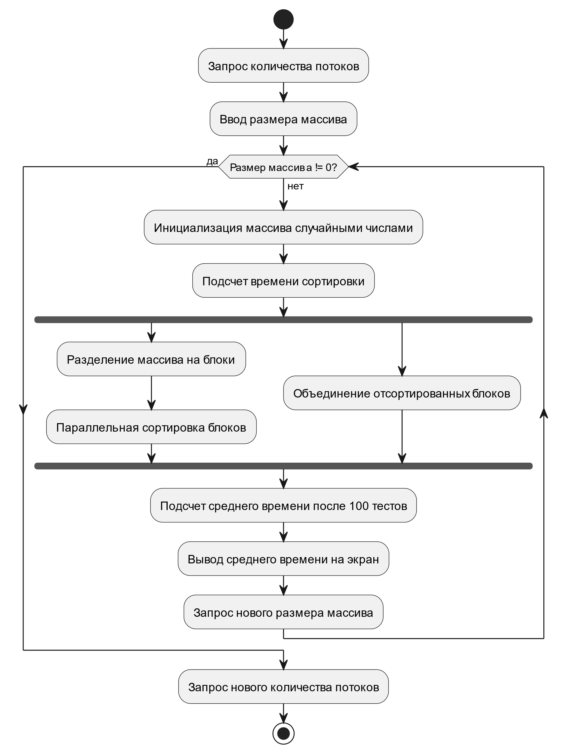

Рисунок 1 – Блок схема алгоритма программы

**Тексты программы.**

Для данной лабораторной работы была разработана консольное приложение включающая в себя 1 файл программного кода.

Файл 1 - *2lab.cpp*

#include <iostream>

#include <omp.h>

#include <vector>

#include <cstdlib> // Для функции rand() и srand()

#include <ctime> // Для функции time()

#include <algorithm> // Для std::min

// Функция для сортировки методом вставок

void insertionSort(std::vector<int>& arr, int start, int end) {

for (int i = start + 1; i <= end; i++) {

int key = arr[i];

int j = i - 1;

while (j >= start && arr[j] > key) {

arr[j + 1] = arr[j];

j--;

}

arr[j + 1] = key;

}

}

// Функция для слияния двух отсортированных блоков

void merge(std::vector<int>& arr, int left, int mid, int right) {

int n1 = mid - left + 1;

int n2 = right - mid;

std::vector<int> L(n1), R(n2);

for (int i = 0; i < n1; i++)

L[i] = arr[left + i];

for (int i = 0; i < n2; i++)

R[i] = arr[mid + 1 + i];

int i = 0, j = 0, k = left;

while (i < n1 && j < n2) {

if (L[i] <= R[j]) {

arr[k] = L[i];

i++;

}

else {

arr[k] = R[j];

j++;

}

k++;

}

while (i < n1) {

arr[k] = L[i];

i++;

k++;

}

while (j < n2) {

arr[k] = R[j];

j++;

k++;

}

}

// Функция для многократного слияния блоков

void mergeAllBlocks(std::vector<int>& arr, int num_threads, int block_size) {

int n = arr.size();

while (block_size < n) {

#pragma omp parallel for

for (int i = 0; i < n; i += 2 * block_size) {

int left = i;

int mid = std::min(i + block_size - 1, n - 1);

int right = std::min(i + 2 * block_size - 1, n - 1);

if (mid < right) {

merge(arr, left, mid, right);

}

}

block_size *= 2; // Увеличиваем размер блоков в два раза

}

}

int main() {

int num_threads;

std::cout << "Enter the number of threads: ";

std::cin >> num_threads;

omp_set_num_threads(num_threads);

int n;

while (true) {

std::cout << "Enter array size (0 to change the number of threads): ";

std::cin >> n;

if (n == 0) {

std::cout << "Enter new number of threads: ";

std::cin >> num_threads;

omp_set_num_threads(num_threads);

continue;

}

const int num_tests = 100; // Количество повторений для тестирования

double total_time = 0.0; // Переменная для хранения суммарного времени

// Выполнение 100 тестов

for (int test = 0; test < num_tests; test++) {

srand(static_cast<unsigned>(time(0)));

std::vector<int> arr(n);

for (int i = 0; i < n; i++) {

arr[i] = rand() % (n + 1);

}

double start_time = omp_get_wtime();

// Определение размера блока

int block_size = (n + num_threads - 1) / num_threads;

// Параллельная сортировка блоков

#pragma omp parallel

{

int thread_id = omp_get_thread_num();

int start = thread_id * block_size;

int end = std::min(start + block_size - 1, n - 1);

if (start < n) {

insertionSort(arr, start, end);

}

}

// Слияние отсортированных блоков

mergeAllBlocks(arr, num_threads, block_size);

double end_time = omp_get_wtime();

total_time += (end_time - start_time); // Суммируем время каждого теста

}

// Вычисление среднего времени выполнения

double avg_time = total_time / num_tests;

std::cout << "Average sorting time for " <<

"\033[33m" << n << "\033[0m"

<< " elements over " << num_tests << " tests: " <<

"\033[33m" << avg_time << "\033[0m"

<< " seconds" << std::endl;

}

return 0;

}

**Пример запуска программы.**

При заполнении данных пользователь может указать как размер массива, так и количество потоков для параллелизма вычислений. После ввода данных пользователь получает среднее время выполнения сортировки за 100 повторений, как показано на рисунке 2.

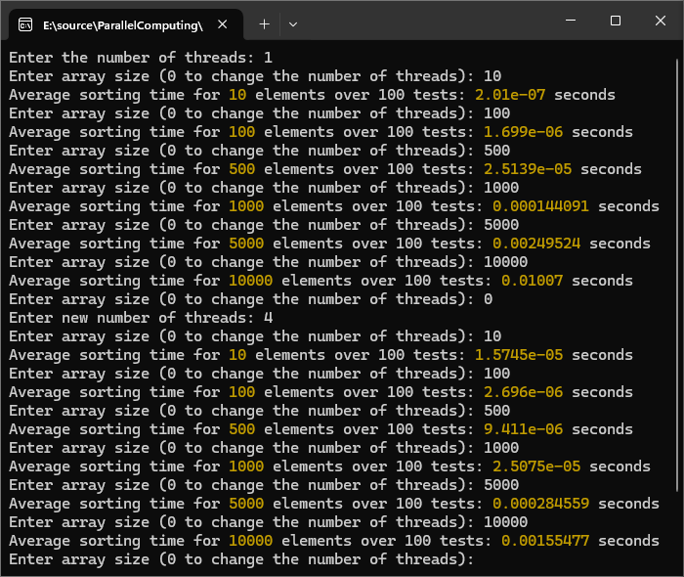

Рисунок 2 – Запуск и получение результатов на 1 и 4 процессах

**Сравнительная оценка эффективности программы.**

Рисунок 3 показывает результаты сортировки массивов с разным количеством процессов. Программа становится эффективнее при увеличении числа процессов, особенно на больших массивах, но эффективность падает на малых размерах.

|  |  |  |  |  |
| --- | --- | --- | --- | --- |
| Размер массива | 1 процесс | 2 процесса | 4 процесса | 12 процессов |
| 1 | 0 | 0 | 0 | 0 |
| 10 | 2,01E-07 | 1,02E-05 | 1,57E-05 | 4,93E-05 |
| 100 | 1,70E-06 | 1,97E-06 | 2,70E-06 | 9,13E-06 |
| 500 | 2,51E-05 | 1,94E-05 | 9,41E-06 | 2,28E-05 |
| 1000 | 1,44E-04 | 4,54E-05 | 2,51E-05 | 3,11E-05 |
| 5000 | 0,00249524 | 9,96E-04 | 0,0002846 | 1,87E-04 |
| 10000 | 0,01007 | 0,0033551 | 0,0015548 | 5,06E-04 |

Рисунок 3 – Отношение выполняемого времени в зависимости от числа процессов и размеров умножаемых матриц

Ключевые моменты:

* Многопоточность неэффективна для маленьких массивов.
* С увеличением размера массива (от 500 элементов и выше) многопоточность начинает приносить значительные улучшения производительности. Например, для массива в 10000 элементов использование 12 потоков сокращает время выполнения в 20 раз по сравнению с одним потоком.

**Выводы.**

Эффективность программы возрастает с увеличением числа процессов, но многопоточность полезна только на больших объемах данных.